Titular 1: **Donde hay más armas de fuego legales hay también más homicidios.**

Subtitular 1: **¿Restringirlas es la mejor política de prevención?**

Carlos A. Mendoza A.[1]

Guatemala es víctima de una violencia armada. Desde 2009, murieron asesinadas más de 54 mil personas. 82 de cada 100, víctimas de un arma de fuego. Si le sumamos los heridos, asciende a más de ~~84,800~~. 81 mil 600

Entre 2010 y 2015 la mitad de los asesinatos del planeta se cometieron con un arma de fuego, según la organización *Small Arms Survey*. En esos mismos años en Centroamérica hubo 24 por cada 100 mil habitantes al año. De tal manera que Centroamérica es la región con la mayor tasa del mundo de homicidios por arma de fuego. Guatemala la superó: la tasa anual promedio fue de 29, según los datos de la Policía Nacional Civil (PNC).

¿Cuál es la relación entre el nivel de violencia armada y la presencia de armas de fuego en cada municipio de Guatemala?

Los lugares con mayores tasas de tenencia y portación de armas de fuego son también los lugares con las mayores tasas de violencia armada.

**Municipios de Guatemala según su tasa de *tenencia* y *portación***

**de armas de fuego al 2018.**

*Tenencia Portación*

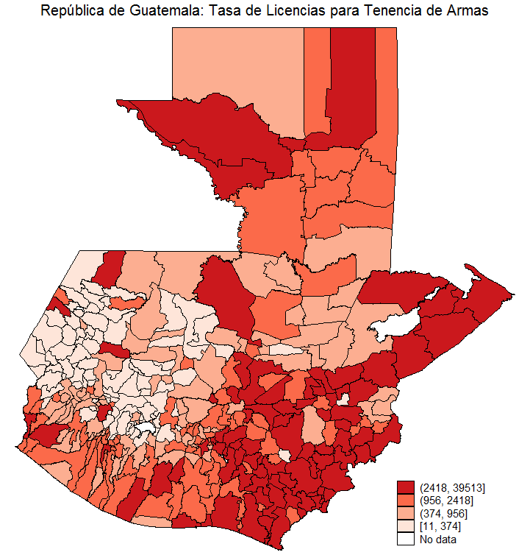 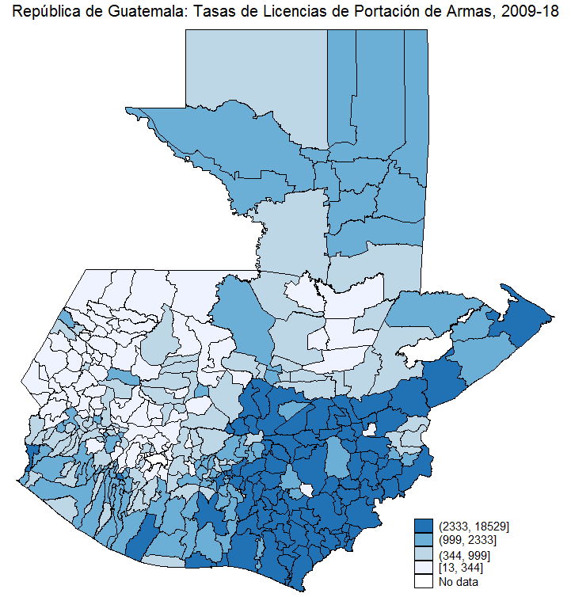

*Fuente: elaboración propia en base a datos de DIGECAM y proyecciones de población del INE.*

*VER EXCEL ADJUNTO CON DATOS MUNICIPALES*

La correlación es alta y significativa para la tenencia de armas y la tasa homicidios por arma de fuego en 2018[2] y también para la portación y la misma tasa de homicidios[3]. Si atendemos las tasas de lesionados por arma de fuego, los resultados son similares[4].

Si tenemos en cuenta el porcentaje de población indígena (según criterio de autoidentificación del Censo de Población realizado en 2002) y el índice de desigualdad de tierras (Gini de 2011), la cosa cambia. La tasa de tenencia de armas mantiene su significancia estadística, y también lo hace el porcentaje de población indígena (aunque en relación inversa). La portación y la desigualdad, en cambio, pierden importancia.

¿Qué quiere decir esto? Que donde hay una mayor tasa de licencias para la tenencia de armas de fuego, también hay una mayor probabilidad de mayores tasas de violencia homicida ocasionada por heridas con arma de fuego. En los municipios en que hay mayor porcentaje de población indígena hay una menor probabilidad de que encontremos esa violencia armada, igual que unas menores tenencia y portación de armas.

Esto refuerza la hipótesis de factores culturales presentes en lo que hemos denominado como las dos *Guatemalas*: la Guatemala del Altiplano Occidental, donde habita la mayoría de la población indígena, donde hay una escasa presencia de armas y bajas tasas de violencia homicida, contrasta con la violenta Guatemala del oriente (incluyendo la Costa Pacífico y Caribe, y el Petén colonizado en las últimas décadas por orientales para actividades ganaderas), donde la mayoría de población ladina tiene la costumbre de tener o portar armas de fuego y eso interactúa con una “cultura del honor”, según la cual todo hombre debe hacerse respetar con el uso de la fuerza que tenga disponible.

La “cultura de las armas” es parte de la “cultura del honor” porque esta última se desarrolló históricamente en contextos de frontera, donde el Estado estaba ausente y las personas se debían defender con sus propios recursos ante las amenazas de terceros. Esto ha sido especialmente cierto en sociedades dedicadas a la ganadería, por lo que el arma de fuego se constituyó en parte de las “herramientas de trabajo” y del atuendo vaquero. Incluso, se ve como normal el adquirir un arma para los hombres jóvenes, es parte del proceso de socialización. El cual va acompañado del ethos machista oriental. En este sentido, no hay ningún problema con el registro de las armas, ya sea para tenerlas o portarlas. Esto es algo normalizado. Luego, en la cotidianidad, en las relaciones sociales que siempre pueden ser conflictivas, se recurre a dicha arma para “solucionar” el problema. Por ello, donde existe tal cultura, no es necesario acudir al mercado informal de armas, pues este se desarrolla bajo otras lógicas.

Hay chistes comúnmente conocidos en la Guatemala oriental que reflejan la normalización de la violencia, por ejemplo: “No estuvo alegre la feria del pueblo si no hubo al menos un muerto” y “Oriente: donde el sol nace cuadrado y lo redondeamos a tiros”.

Las armas que se venden en el mercado ilícito son utilizadas por el crimen organizado y la delincuencia común, para no dejar rastro de las transacciones y, precisamente, no tener que registrar las armas con la respectiva licencia, lo cual facilitaría rastrear al propietario. Sin embargo, el control de las armas registradas es tan deficiente que se garantiza la impunidad cuando se les da un uso criminal.

Por otro lado, es curioso que sea la tasa de tenencia y no de portación la que resulta significativa desde el punto de vista estadístico. Podría significar que, por los costos más elevados de la licencia de portación, los individuos pidan la de tenencia, pero de hecho la porten y la usen cuando es requerido culturalmente.

De nuevo, volvemos a la debilidad del Estado para controlar dicho uso ilegal de las armas, aunque estén registradas. Esa debilidad institucional armoniza con la tolerancia cultural.

**Violencia armada y disponibilidad de armas registradas**

La disponibilidad de armas de fuego puede darse tanto en el mercado regulado como en el mercado informal. Por definición, sólo tenemos cifras del primero.

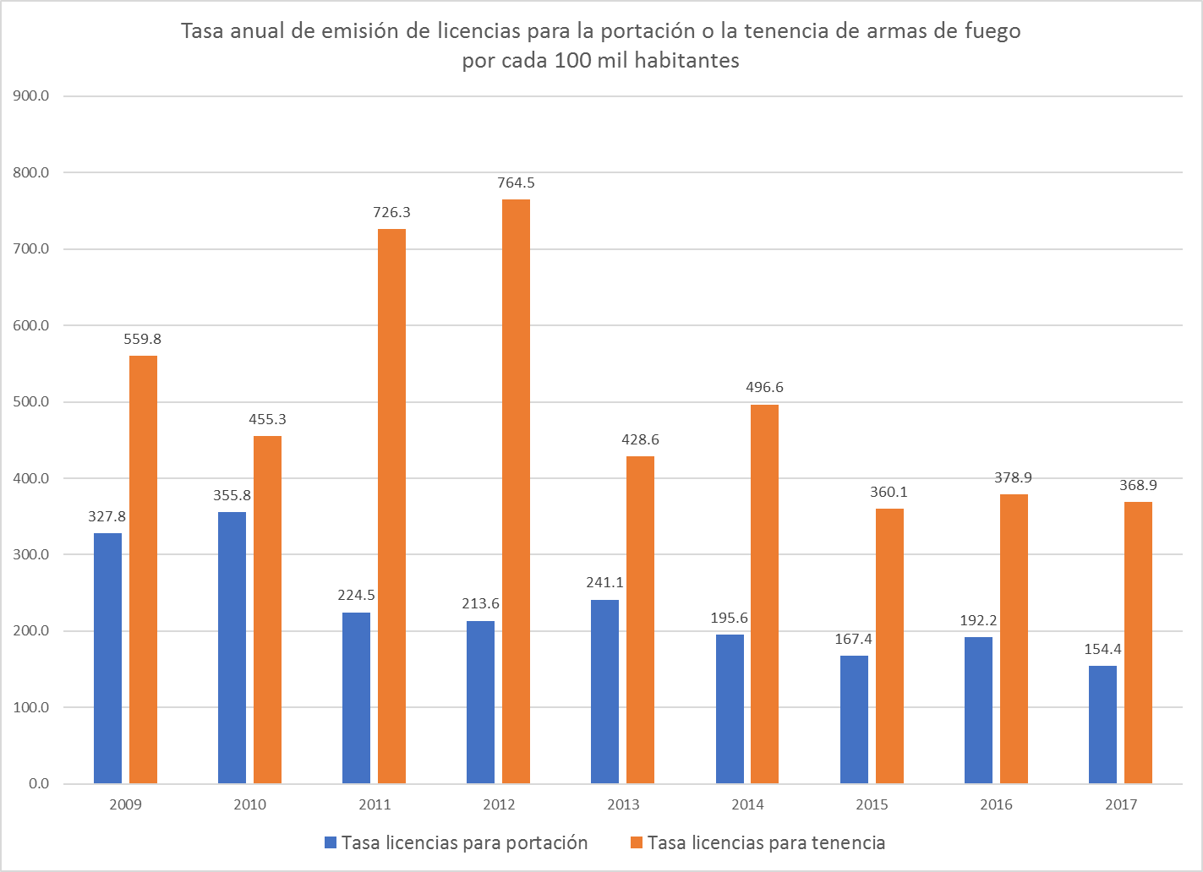

LINK AL EXCEL: Gráfico 3 en TENENCIAS Y PORTACION graficos de tendencia 30 dias.xlsx

*Fuente: elaboración propia en base a datos de DIGECAM y proyecciones de población del INE.*

Las cifras de tenencia de armas pueden ser el resultado de la percepción de inseguridad. Aunque la violencia homicida empezó a disminuir en el último trimestre del año 2009, pareciera que la percepción no se acopló a esta caída hasta 2013. Es más, en 2011 y 2012 se nota pico en la emisión de licencias, lo cual parece revelar que fue la reacción a los años previos más violentos jamás registrados por la Policía (2008-2009), que a su vez sugiere un rezago de tres años para el ajuste de percepción y realidad.

Un examen más detallado entre el nivel de homicidios y el nivel de licencias para tenencia reportadas, desde enero 2009 hasta abril 2018, revela una alta y significativa correlación entre ambas[5].

Aún no sabemos con exactitud si la gente se arma porque hay violencia o si hay violencia porque la gente está armada, pero todo apunta a que sentirse inseguro no es un motivo clave para adquirir un arma de fuego.

En la encuesta de 2008 del *Latin American Public Opinion Project* (LAPOP) únicamente el 11% de quienes dijeron sentirse inseguros en su barrio confesó haber adquirido un arma de fuego para su protección. En contraste, un 13% la compró a pesar de sentirse seguros donde viven.

En LAPOP 2017 la pregunta se modificó: “Si usted pudiera, ¿tendría un arma de fuego para su protección?” El 30% de los que manifestaron algún grado de percepción de inseguridad respondieron que sí, como quienes se sentían seguros.

Según LAPOP 2017, es el hecho de haber sido víctima de algún acto de delincuencia lo que explica el deseo de poseer un arma. Un 39% de las víctimas expresó dicho deseo, en contraste con un 26% de quienes no fueron victimizados. El siguiente gráfico ilustra bien la relación para el período 2010-2017:

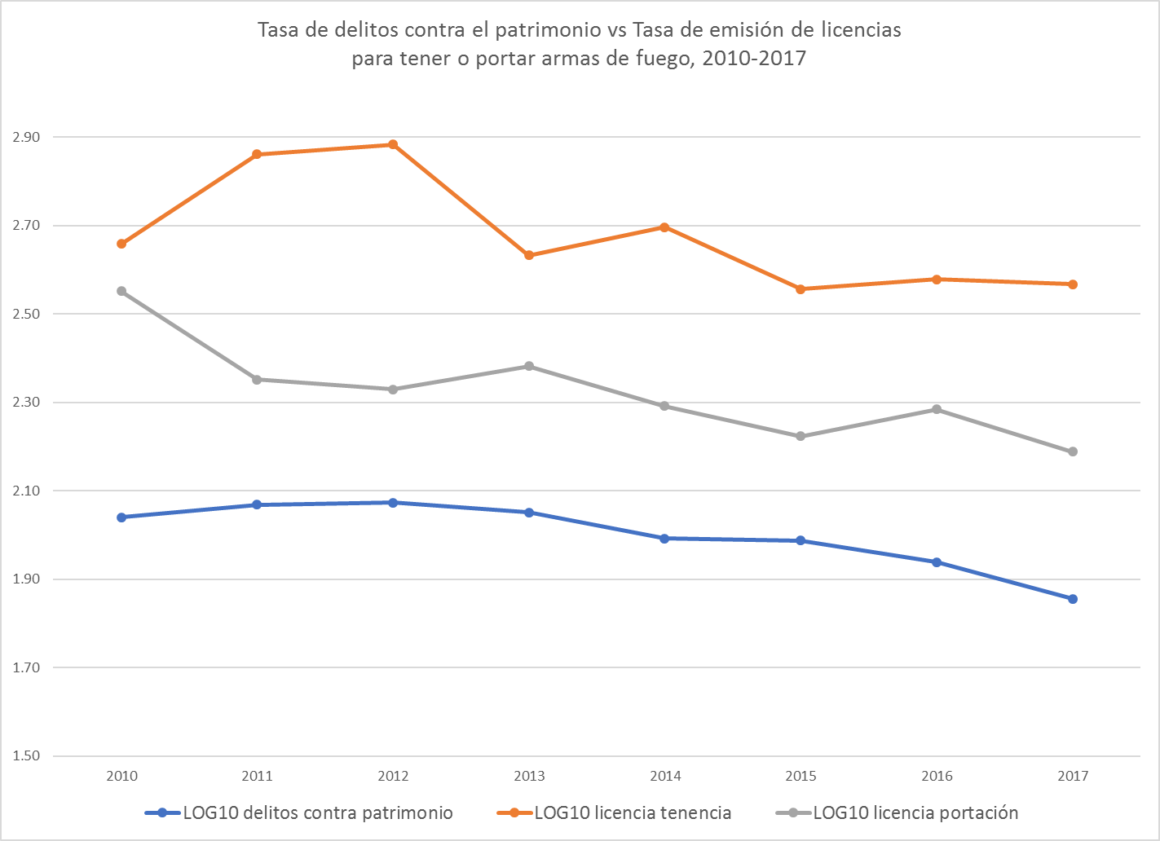

LINK AL EXCEL: Gráfico 6 en TENENCIAS Y PORTACION graficos de tendencia 30 dias.xlsx

*Fuente: elaboración propia en base a datos de hechos delictivos de la PNC, datos de licencias del DIGECAM y proyecciones de población del INE.*

Lo que es un hecho es que la violencia homicida ha decrecido.

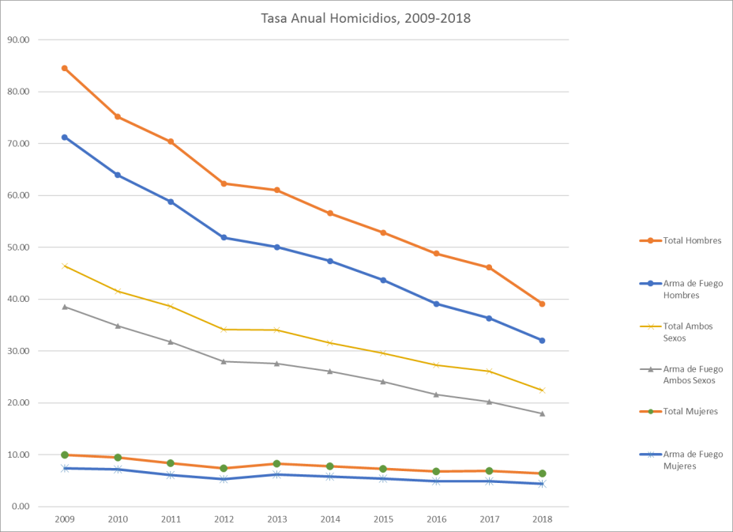

LINK AL EXCEL: Gráfico 4 en muertos y heridos por arma de fuego 2009 a 2018.xlsx

*Fuente: elaboración propia en base a datos de PNC y proyecciones de población del INE.*

Podríamos pensar que es un espejismo. En otras sociedades cae la tasa de homicidios, pero sube la de heridos como consecuencia de mejores sistemas de atención de emergencias (por ejemplo: más ambulancias, hospitales, o paramédicos bien entrenados). La caída en la tasa de lesionados en Guatemala nos confirma que el descenso en la violencia homicida armada en Guatemala es real.

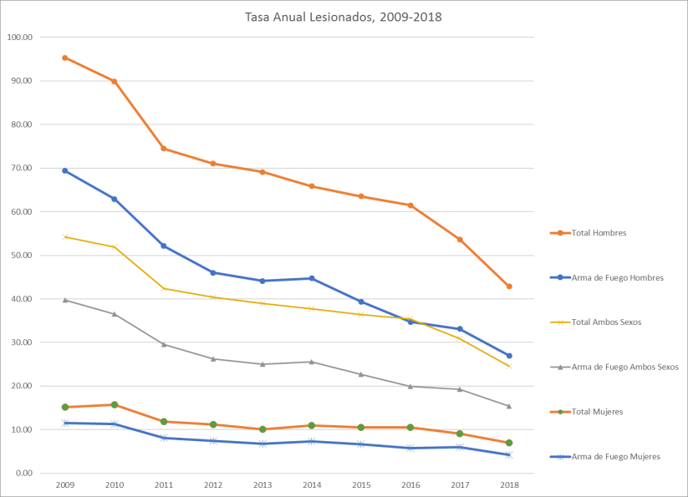  
LINK AL EXCEL: Gráfico 1 en muertos y heridos por arma de fuego 2009 a 2018.xlsx

*Fuente: elaboración propia en base a datos de PNC y proyecciones de población del INE.*

**¿Qué más podemos hacer?**

El control de armas sirve para minimizar uno de los factores de riesgo más importantes de la violencia, pero no es el único.

En un reciente análisis de las intervenciones para la reducción de homicidios en América Latina y el Caribe, se evaluaron ocho experiencias de legislación nacional o políticas públicas para el control de las armas[6]: una de Argentina, dos de Guatemala, dos Colombia, una de El Salvador, una de Costa Rica, y una de Panamá. Los investigadores concluyen que aunque se logra sacar varios miles de armas de circulación, es muy difícil medir el impacto en la violencia letal.

La crítica es que se entregan las armas más viejas, las ya no utilizables, es decir, las que tienen menos probabilidades de ser usadas en un crimen. Por lo tanto, se argumenta que este tipo de programas no reduce demasiado la tasa de homicidios.

También examinan las medidas para reducir la portación de armas en espacios públicos y, por lo tanto, la probabilidad de que sean utilizadas. Sólo tres iniciativas de este tipo han sido evaluadas (El Salvador, Bogotá y Cali en Colombia): han tenido un impacto moderado pero significativo en reducir los homicidios.[7] Según los investigadores, la prohibición legal o la la restricción temporal debe estar acompañada de una mejoría cualitativa en la capacidad de aplicar la norma y de campañas dirigidas a la opinión pública.

En general, las intervenciones de control de armas de fuego se consideran de impacto moderado y evidencia mixta a su favor.

El siguiente diagrama lo resume.

**Opciones de política pública para la reducción de los homicidios según nivel de evidencia disponible a su favor y el nivel de impacto potencial.**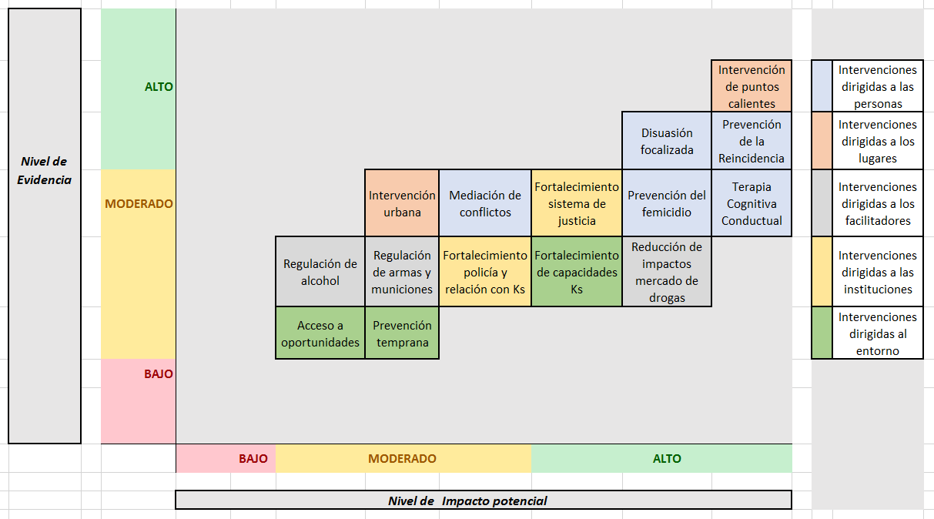

*Fuente: elaboración propia a partir del resumen hecho por Instituto Igarapé (2017), pp. 7-10. Disponible en Internet:* [*https://igarape.org.br/wp-content/uploads/2017/06/Campanha-Instinto-ES-13-06-web.pdf*](https://igarape.org.br/wp-content/uploads/2017/06/Campanha-Instinto-ES-13-06-web.pdf)

*VER EXCEL ADJUNTO CON TABLA*

Por lo tanto, estas medidas deben complementarse con aquellas que han mostrado alto impacto y sólida evidencia a su favor, como la “intervención de puntos calientes, que emplea datos para la identificación de las áreas de alta criminalidad”, y la “disuasión focalizada, que se basa en la identificación de los individuos y grupos criminales con mayor capacidad de incurrir en acciones de violencia”[8].

1. Economista y politólogo guatemalteco. Durante 2018 fue coordinador del Observatorio de la Violencia Homicida de la Asociación Civil Diálogos, página Web disponible en: [www.dialogos.org.gt](http://www.dialogos.org.gt)
2. R cuadrado = 0.4490, *alfa* = 0.000
3. R cuadrado = 0.5134, *alfa* = 0.000
4. R cuadrado, 0.5037 y 0.4147, respectivamente.
5. R cuadrado = 0.5390, *alfa* = 0.001
6. Cano, Ignacio & Emiliano Rojido (2016). *Mapping of homicide prevention programs in Latin America and The Caribbean*. Laboratório de Análise da Violência: Universidade do Estado do Rio de Janeiro.
7. Villaveces, A., Cummings, P., Espitia, V.E., Koepsell, T.D., McKnight B. & Kellermann, A.L.

   (2000). “Effect of a ban on carrying firearms on homicide rates in 2 Colombian cities”, *JAMA*, vol.

   283(9), pp. 1205-1209. Cano, Ignacio (2007) *¿Vivir sin armas? Evaluación del proyecto Municipios libres de armas, una experiencia arriesgada en un contexto de riesgo*. San Salvador: UNDP.
8. Igarapé (2017) *Latinoamérica puede bajar el homicidio en un 50 por ciento en 10 años ¿Cómo hacerlo?* p.8, disponible en <https://igarape.org.br/wp-content/uploads/2017/06/Campanha-Instinto-ES-13-06-web.pdf>